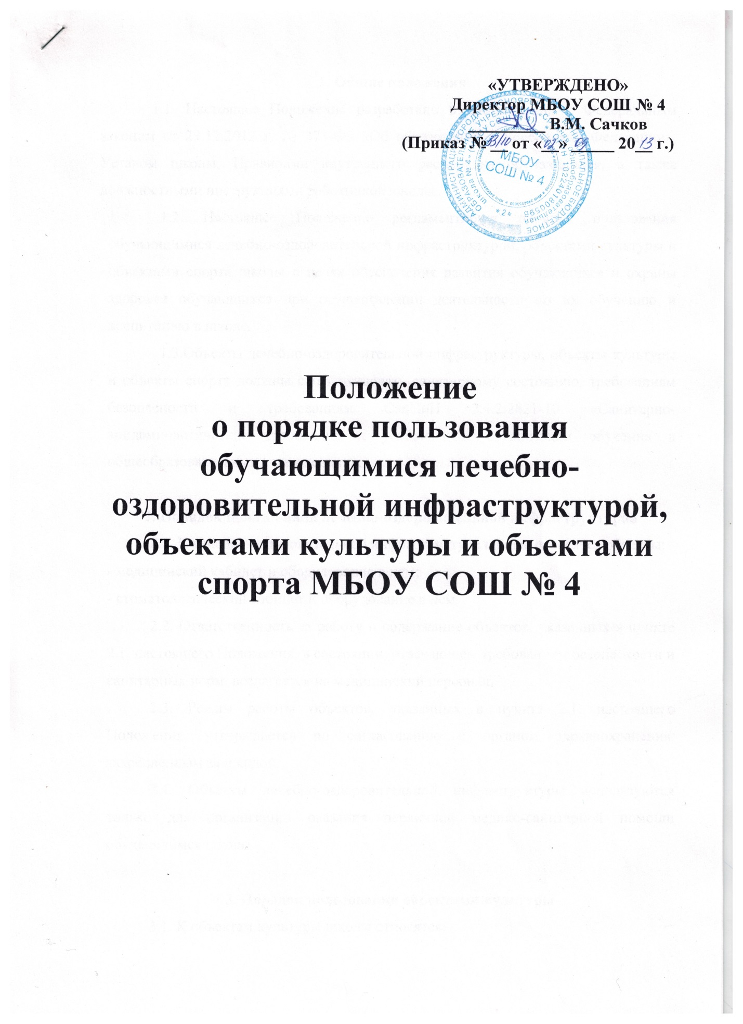

**1. Общие положения**

1.1***.*** Настоящее Положение разработано в соответствии с Федеральным законом от 29.12.2012 г. № 273-ФЗ «Об образовании в Российской Федерации», Уставом школы, Правилами внутреннего распорядка обучающихся, а также должностными инструкциями работников школы.

1.2. Настоящее Положение регламентирует порядок пользования обучающимися лечебно-оздоровительной инфраструктурой, объектами культуры и объектами спорта школы в целях обеспечения развития обучающихся и охраны здоровья обучающихся при осуществлении деятельности по их обучению и воспитанию в школе.

1.3.Объекты лечебно-оздоровительной инфраструктуры, объекты культуры и объекты спорта должны соответствовать санитарному состоянию, требованиям безопасности и требованиям СанПиН 2.4.2.2821-10 «Санитарно-эпидемиологические требования к условиям и организации обучения в общеобразовательных учреждениях».

**2. Порядок пользования лечебно-оздоровительной инфраструктурой**

2.1. К лечебно-оздоровительной инфраструктуре школы относятся объекты:

- медицинский кабинет и оборудование в нем;

- стоматологический кабинет и оборудование в нем.

2.2. Ответственность за работу и содержание объектов, указанных в пункте 2.1. настоящего Положения, в состоянии, отвечающем требованиям безопасности и санитарных норм, возлагается на медицинский персонал.

2.3. Режим работы объектов, указанных в пункте 2.1. настоящего Положения, утверждается по согласованию с органом здравоохранения, закрепленным за школой.

2.4. Объекты лечебно-оздоровительной инфраструктуры используются только для организации оказания первичной медико-санитарной помощи обучающимся школы.

**3. Порядок пользования объектами культуры**

3.1. К объектам культуры школы относятся:

- библиотека;

- актовый зал;

- зал хореографии;

3.2. Время пользования объектами культуры, указанными в пункте 3.1. настоящего Положения, определяется расписанием работы объектов культуры, утвержденным приказом директора школы.

3.3. Ответственность за работу и содержание объектов культуры в состоянии, отвечающем требованиям безопасности и санитарных норм, возлагается на заведующую библиотекой, педагогов дополнительного образования.

3.4. Ответственные лица обязаны:

- лично присутствовать при посещении объекта культуры обучающимися;

- осуществлять контроль соблюдения обучающимися настоящего Положения.

3.5. Объекты культуры, указанные в п. 3.1. настоящего Положения, могут использоваться для проведения уроков в нетрадиционных формах, проведения занятий творческих объединений, проведения внутриклассных и общешкольных мероприятий, репетиций.

3.6. При пользовании объектами культуры школы обучающиеся обязаны:

- поддерживать чистоту и порядок;

- выполнять требования ответственных за объект лиц;

- незамедлительно сообщать ответственным лицам о случаях обнаружения подозрительных предметов, вещей, о случаях возникновения задымления или пожара.

3.7. Во время пользования объектами культуры школы обучающимся запрещается:

- приносить с собой и (или) употреблять алкогольные напитки, наркотические и токсические средства;

- курить;

- наносить любые надписи.

3.8. Обучающиеся, причинившие объекту культуры школы ущерб, несут ответственность в соответствии с действующим законодательством Российской Федерации.

**4. Порядок пользования объектами спорта**

4.1. К объектам спорта школы относятся:

- спортивный зал и обслуживающие его помещения (раздевалки);

- малый спортивный зал;

- дворовый спортивный комплекс.

4.2. Время пользования объектами спорта, указанными в пункте 4.1. настоящего Положения, определяется расписанием работы объектов спорта, утвержденным приказом директора школы.

4.3. Ответственность за работу и содержание объектов спорта в состоянии, отвечающем требованиям безопасности и санитарных норм, возлагается на учителей физической культуры и педагогов дополнительного образования.

4.4. Ответственные лица обязаны:

- лично присутствовать при посещении объекта спорта обучающимися, при проведении тренировок, занятий, спортивных мероприятий;

- осуществлять контроль соблюдения обучающимися настоящего Положения;

- обеспечивать эвакуацию обучающихся и работников учреждения в случае угрозы и возникновения чрезвычайных ситуаций.

4.5. Объекты спорта, указанные в п. 4.1. настоящего Положения, могут использоваться для проведения уроков физической культуры, проведения занятий спортивных объединений и секций, проведения внутриклассных и общешкольных мероприятий спортивного содержания, тренировок, спортивных игр, спортивных соревнований.

4.6. При пользовании объектами спорта школы обучающиеся обязаны:

- приходить только в специальной спортивной одежде и обуви в соответствии с Положением школы о школьной форме;

- строго соблюдать инструкции и правила выполнения спортивных упражнений; поддерживать чистоту и порядок;

- выполнять требования ответственных за объект лиц;

- незамедлительно сообщать ответственным лицам о случаях обнаружения подозрительных предметов, вещей, о случаях возникновения задымления или пожара.

4.7. Во время пользования объектами спорта школы обучающимся запрещается:

- приносить с собой и (или) употреблять алкогольные напитки, наркотические и токсические средства;

- курить;

- наносить любые надписи;

- забираться на ограждения, осветительные устройства, несущие конструкции;

- использовать спортивное оборудование и спортивный инвентарь не по своему прямому назначению;

- повреждать спортивное оборудование.

4.8. Обучающиеся, причинившие объекту спорта школы ущерб, несут ответственность в соответствии действующим законодательством Российской Федерации.